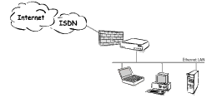

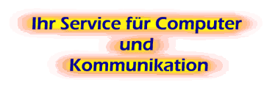

Situationsbeschreibung:

In Braunschweig gibt es seit einem Jahr das Einzelhandelsunternehmen „CompiTrade“.
Dieses Unternehmen vertreibt PC-Systeme und ist spezialisiert auf die Erstellung und Installation von Rechner-Komplettsystemen. Außerdem verfügt CompiTrade über Erfahrungen im Bereich Desktop Publishing. Es wirbt mit kundenfreundlicher Beratung und gutem Service.

Das Unternehmen hat zur Zeit fünf Mitarbeiterinnen und Mitarbeiter, die ein gut eingearbeitetes Team bilden und kompetente Arbeit leisten. Dieses Team besteht aus einer Geschäftsführerin mit kaufmännischer Ausbildung, zwei IT-Systemelektronikern und zwei IT-Systemkaufleuten. Die IT-Systemelektroniker installieren und konfigurieren die IT-Geräte und -Systeme und installieren Netzwerke sowie drahtlose Übertragungssysteme. Sie führen mit Experten- und Diagnosesystemen Wartungsaufgaben an diesen Geräten und Systemen durch und lokalisieren sowie beseitigen Fehler. Die Aufgaben der IT-Systemkaufleute bestehen insbesondere darin, die IT-bezogenen Kundenanforderungen zu analysieren, IT-Systeme zu konzipieren, Angebote zu erstellen, über Finanzierungsmöglichkeiten zu informieren und Verträge abzuschließen. Weiterhin sind sie für die Beschaffung der Hard- und Software zuständig, vereinbaren Serviceleistungen und führen diese durch.

CompiTrade befindet sich in der Innenstadt in guter Geschäftslage. Im Verkaufsraum werden einige Rechnersysteme als Komplettlösung angeboten. Um den unterschiedlichen Anforderungen der Kunden gerecht zu werden, werden nach intensiver Analyse und Beratung durch die Mitarbeiterinnen und Mitarbeiter von CompiTrade PC-Systeme speziell – sozusagen „tailormade“ – für jeden Kunden zusammengestellt. Dies gilt sowohl für die Hardware- als auch für die Software-Komponenten.

Die Mitarbeiterinnen und Mitarbeiter müssen die einzelnen Komponenten, die sie für die Zusammenstellung eines speziellen PC-Systems benötigen, direkt am Markt beschaffen. Sie haben dazu Preise zu vergleichen und müssen darauf achten, dass die Komponenten kompatibel zueinander sind. Die Komponenten sollten sich ständig auf dem neuesten Stand der Technik befinden. Die eingekaufte Hardware wird von den IT-Systemelektronikern getestet und zusammengebaut. Anschließend wird die dazu notwendige Software installiert und konfiguriert.

